Рецепты для участия в конкурсе
«ЛУЧШЕЕ БЛЮДО ДЛЯ МОЕГО РЕБЕНКА»
от родительницы Сидоровой Л.В.
посещаем МБДОУ №35 г.Струнино

моя помощница – дочь Вика, 6 лет 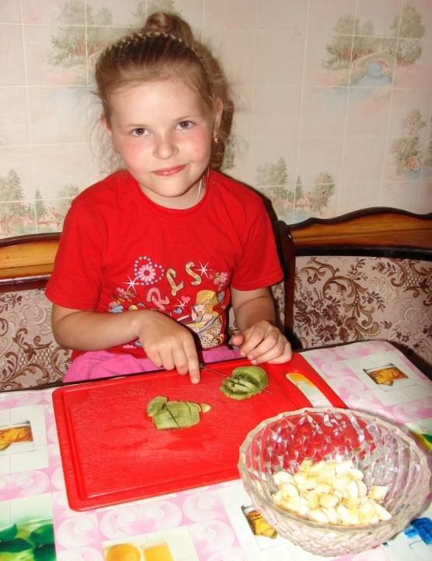

- Салат «Фруктовый»
Ингредиенты:
- фрукты средних размеров по 1шт. – банан, груша, киви, яблоко, апельсин;
- 1 йогурт – 125г 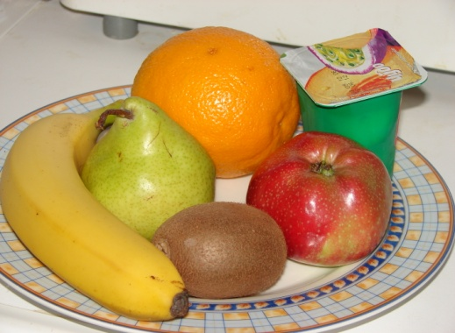

Приготовление:
- Банан, апельсин и киви очищаем от кожуры (по желанию можно очистить все фрукты);
- 2-3 дольки апельсина оставляем для украшения, остальные фрукты режем кубиками и укладываем слоями в произвольной очередности : 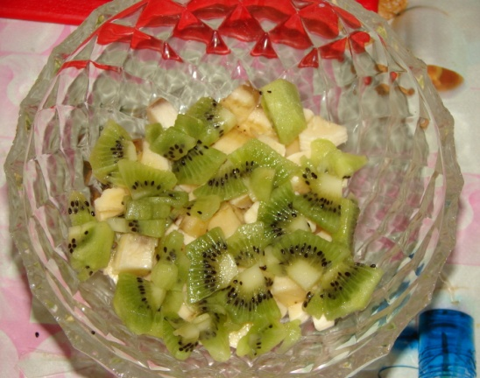 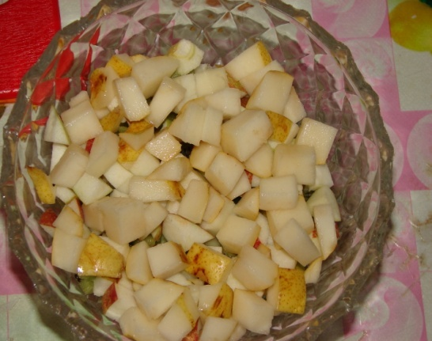

- Сверху выкладываем йогурт и украшаем салат резаными дольками апельсина и любыми ягодами:
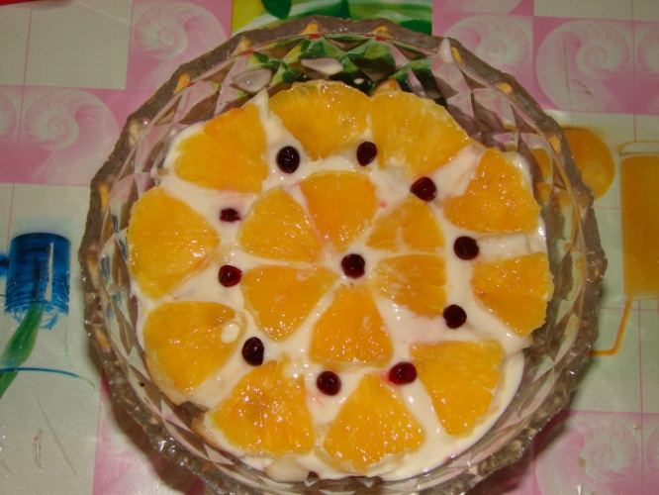
d ) Перед употреблением перемешать.

Совет : когда фрукты лежат и дети их не едят, сделайте такой салат – тут же ничего не останется! Детям очень нравится!

- Коктейль «Молочный»
Вам понадобятся:
- 2стакана молока (0,4л), 1 банан, 2ч.л. сахара
- блендер
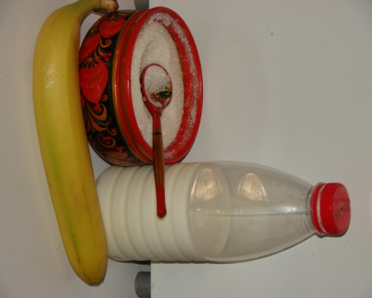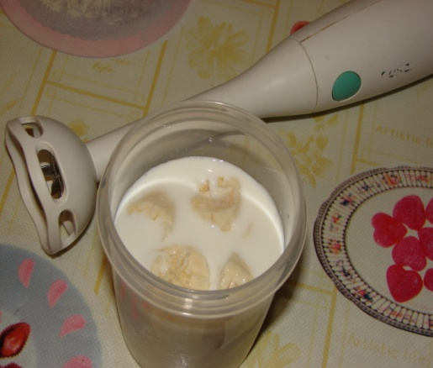

Приготовление:
Готовится этот коктейль очень легко и быстро - в емкость для взбивания кладем нарезанный банан, добавляем сахар и молоко. Все взбиваем блендером до появления обильной пены. Разливаем по стаканам. Вкусно и полезно!

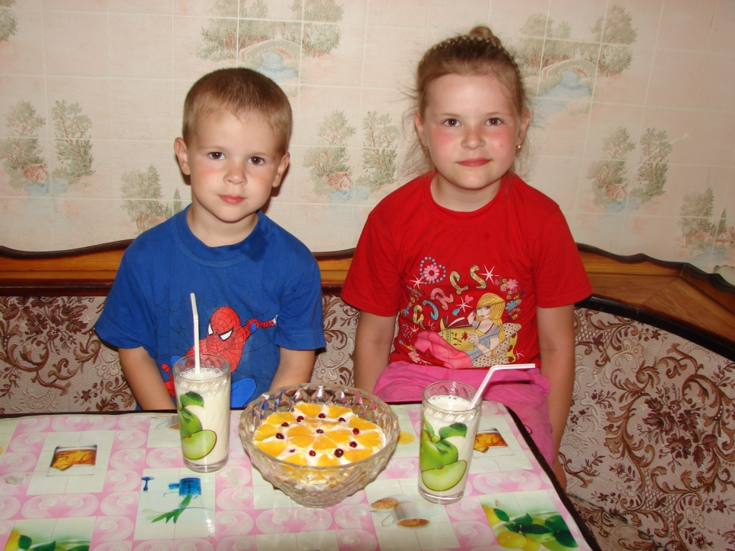

Приятного аппетита!

